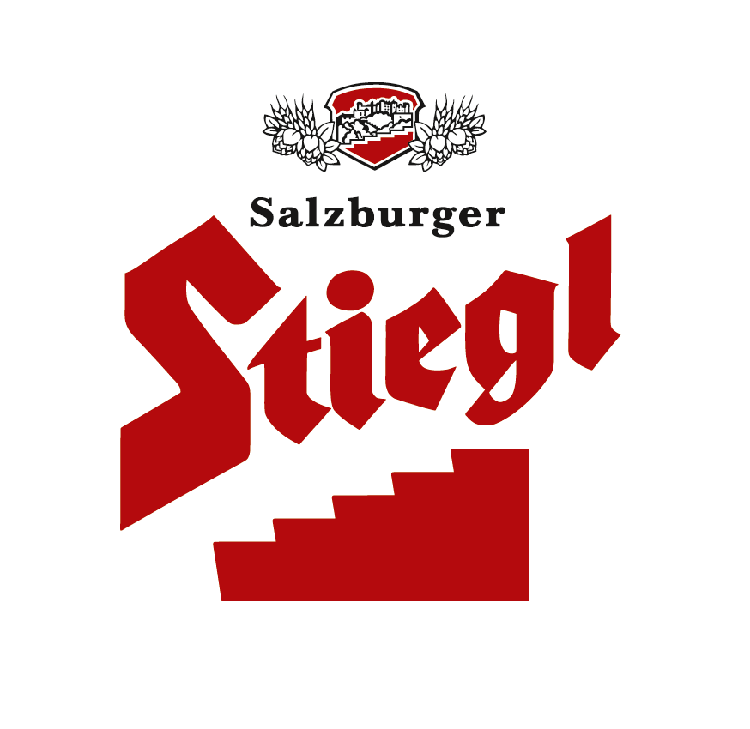
Presseinformation!

 Stiegl baut Bierkompetenz auf höchster Stufe weiter aus
 15 Stiegl-MitarbeiterInnen zum Diplom-Biersommelier ausgebildet
 Ausbildungszyklus der Doemens Akademie Gräfelfing fand Inhouse bei Stiegl statt

Stiegl baut Bierkompetenz seiner MitarbeiterInnen nachhaltig aus
15 frisch gebackene Diplom-Biersommeliers bei Stiegl

Seit kurzem dürfen 15 Stiegl-MitarbeiterInnen aus verschiedensten Unternehmensbereichen den Titel „Diplomierter Biersommelier“ tragen. Nach einem halben Jahr intensiver Ausbildung haben alle TeilnehmerInnen den in Europa einzigartigen Lehrgang der Doemens Akademie Gräfelfing in Deutschland zum Diplom-Biersommelier erfolgreich abgeschlossen. Die frisch gebackenen Stiegl-Diplom-Biersommeliers zählen damit zum elitären Kreis der rund 400 TeilnehmerInnen, die bislang die Prüfung zum diplomierten Biersommelier an der Fachakademie für Brauwesen und Getränketechnik abgeschlossen haben.

Als Berater zu allen Fragen rund ums Kultgetränk Bier muss der Diplom-Biersommelier über ein umfassendes Fachwissen verfügen. Dementsprechend vielschichtig sind auch die Ausbildungsinhalte: Von der Geschichte und Herstellung des Bieres über Arten und Sortenvielfalt, Ausschank des Biers, Sensorik und Menübegleitung bis hin zu rechtlichen, finanztechnischen sowie Marketing- und Gesundheitsthemen werden alle wichtigen Bereiche ausführlich geschult.

Novum für die Stieglbrauerei bei der Ausbildung der Stiegl-Diplom-Biersommeliers war, dass ein Großteil des Lehrganges, der seit dem Jahr 2004 in Deutschland existiert, erstmals als Inhouse-Schulung durchgeführt wurde. Mit dem großen Vorteil für die TeilnehmerInnen, dass während der Ausbildungsmodule auch explizit auf die Stiegl-Produkte und die hauseigenen Herstellungsverfahren eingegangen werden konnte.

„Ganz gleich ob man im Verkauf, Marketing oder Service tätig ist – wer als Bierbotschafter auftritt, muss glaubwürdig sein. Die Basis dafür ist nun einmal ein umfangreiches Bierwissen. Mit dem Biersommelier-Lehrgang haben wir unsere Bierkompetenz in allen wichtigen Bereichen ausgebaut und uns fit für die Zukunft gemacht“, sagt Stiegl-Geschäftsführer Robert Schraml, der ebenfalls die Ausbildung zum Diplom-Biersommelier durchlaufen hat.

2012-09-17

Rückfragen richten Sie bitte an:

Stiegl-Pressestelle, Mag. Alexandra Picker, c/o Hebenstreit & Picker PR GmbH
Tel. 0662-841187-0, office@hebenstreit-picker.at

